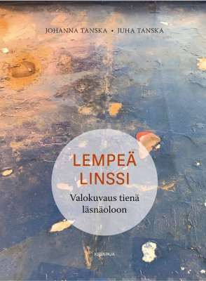
Uutuuskirja esittelee läsnäolevan tavan valokuvata
Tiedote 27.2.2020
Johanna ja Juha Tanskan Lempeä linssi – Valokuvaus tienä läsnäoloon (Kirjapaja) on ensimmäinen suomenkielinen teos kontemplatiivisesta ja meditatiivisesta valokuvauksesta, joka on maailmalla nousussa. Siinä valokuvaukseen liitetään hiljainen, läsnäoleva tapa katsoa ja kuvata – oli kohteena itse, toinen ihminen tai ympäristö.
Monella meistä on kamera taskussa tai käsilaukussa, mutta mitä kaikkea sillä voisi tehdä? Miten ympäristöä ja omaa sisintä voisi havainnoida kännykän kameran avulla?
Kirja tarjoaa helposti lähestyttäviä harjoituksia kenen tahansa kiinnostuneen käyttöön. Se ohjaa katselemaan lempeästi ja uteliaasti sitäkin, mikä näyttää tutulta. Monet tehtävistä sopivat myös ryhmätyöskentelyyn. Tekijät kirjoittavat:
”Tarkoitus on opetella pysähtymistä, jonka päämääränä on pelkästään havainnoida ympäristöä tai omaa sisintä, ilman kiirettä arvottaa ja luokitella tai antaa havainnoille nimiä tai tulkintoja.”
Meditatiivisen valokuvauksen menetelmissä kameran malli tai aiempi kuvauskokemus eivät ole oleellisia. Tärkeintä on avoin mieli, ihmettely ja kiinnostus omia ajatuksia ja tunteita sekä arjen pieniä havaintoja kohtaan.
Tekijöiden mukaan kirja pyrkii osaltaan puolustamaan katoamassa olevaa hiljaisuuden maailmaa.
”Tyynet tilat niin mielessä kuin maailmassa ovat katoamassa samalla kiihtyvällä nopeudella kuin eliölajit katoavat maapallolta. Rauhalliset hetket vähenevät, vaikka merkitsevät muutokset omassa sisimmässä syntyvät usein juuri hiljaisuudessa”, he kirjoittavat.
Johanna Tanska & Juha Tanska: Lempeä linssi. Valokuvaus tienä läsnäoloon. Kirjapaja 2020. 211 s. Kl 17.3. ISBN 978-952-354-204-4. Ovh. 29,90
Johanna Tanska on perheneuvojana työskentelevä teologian maisteri. Juha Tanska on teologian tohtori ja toimii kirkkoherrana. He ovat maanläheistä elämäntapaa etsivä aviopari, joka kasvattaa päivätöidensä ohella pientä lammaslaumaa. Juha Tanska on kouluttautunut myös voimauttavan valokuvauksen ohjaajaksi. Tanskat ovat julkaisseet yhdessä teokset Silitä kissaa – Hengellisiä harjoituksia hengästyneille (2010), Talo minussa, minä talossa – Meditatiivinen sisustuskirja (2011) ja Alussa oli puutarha – Viisaus kasvaa maasta (2013).
Lisätietoja ja haastattelupyynnöt:
Marja-Liisa Saraste | viestintäpäällikkö | p. 040 553 4757 | marja-liisa.saraste@kirjapaja.fi tai Johanna Tanska | johanna.tanska@evl.fi | p. 040 541 5191 ja Juha Tanska | juha.t.tanska@evl.fi | p. 0400 555 117 Arvostelukappale- ja kuvapyynnöt: Minna Vatja minna.vatja@kirjapaja.fi

